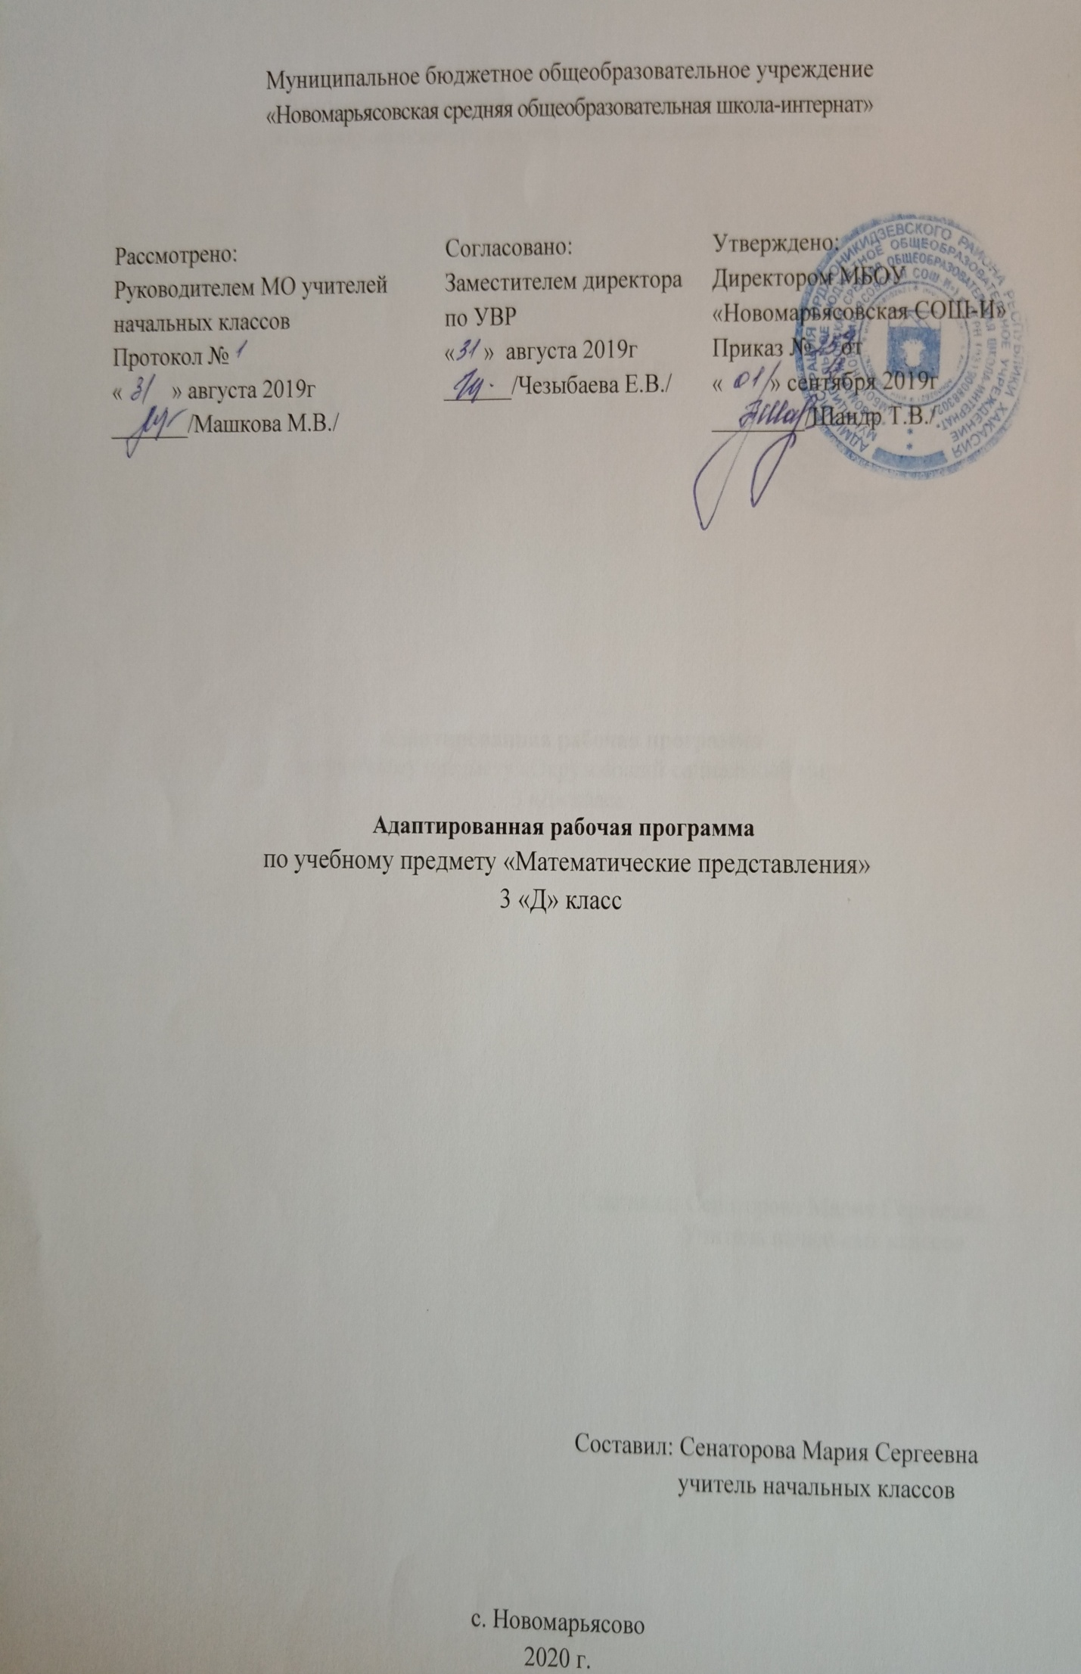
1.Пояснительная записка.
Рабочая программа разработана на основе: Приказа Минобрнауки РФ от 19 декабря 2014 года №1599 «Об утверждении ФГОС образования обучающихся с умственной отсталостью (интеллектуальными нарушениями)
Рабочая программа разработана на основе: Приказа Минобрнауки РФ от 19 декабря 2014 года №1599 «Об утверждении ФГОС образования обучающихся с умственной отсталостью (интеллектуальными нарушениями) и программно-методического материала «Обучение детей с выраженным недоразвитием интеллекта» под редакцией И.М. Бгажноковой.
Учебный план разработан на основе следующих нормативных документов:
-Федеральный закон Российской Федерации «Об образовании в Российской Федерации» N 273-Ф3 (в ред. Федеральных законов от 07.05.2013 N 99-ФЗ, от 23.07.2013 N 203-Ф3),
-Федеральный государственный образовательный стандарт образования обучающихся с умственной отсталостью (интеллектуальными нарушениями) 2 вариант;
-адаптированной основной общеобразовательной программы (АООП) на основе ФГОС для обучающихся с умственной отсталостью (интеллектуальными нарушениями);
-Устав МБОУ «Новомарьясовская СОШ-И».
В повседневной жизни, участвуя в разных видах деятельности, ребенок с тяжелыми и множественными нарушениями развития попадает в ситуации, требующие от него использования математических знаний. Так, накрывая на стол на трѐх человек, нужно поставить три тарелки, три столовых прибора и. т.д.
У большинства обычно развивающихся детей основы математических представлений формируются в естественных ситуациях. Дети с выраженным нарушением интеллекта не могут овладеть элементарными математическими представлениями без специально организованного обучения. Создание практических ситуаций, в которых дети непроизвольно осваивают доступные для них элементы математики, является важным приемом в обучении. Ребенок учится использовать математические представления для решения жизненных задач: определять время по часам, узнавать номер автобуса, на котором он сможет доехать домой, расплачиваться в магазине за покупку, брать необходимое количество продуктов для приготовления блюда (например, 2 помидора, 1 ложка растительного масла) и т.п.
Цель обучения математике – формирование элементарных математических представлений и умений и применение их в повседневной жизни.
Задачи:
1) сформировать представления о форме, величине; количественные (до числовые), пространственные, временные представления:
2) сформировать представления о количестве, числе, знакомство с цифрами, составом числа в доступных ребенку пределах, счет, решение простых арифметических задач с опорой на наглядность.
3) сформировать способностью пользоваться математическими знаниями при решении соответствующих возрасту житейских задач.
Примерная программа построена на основе следующих разделов: «Представления о величине», «Пространственные представления», «Временные представления», «Количественные представления», «Представления о форме».
Знания, умения, навыки, приобретаемые ребенком в ходе освоения программного материала по математике, необходимы ему для ориентировки в окружающей действительности, т.е. во временных, количественных, пространственных отношениях, решении повседневных практических задач. Умение устанавливать взаимно-однозначные соответствия могут использоваться при сервировке стола, при раздаче материала инструментов участникам какого-то общего дела, при посадке семян в горшочки ит.д.Умение пересчитывать предметы необходимо при выборе ингредиентов для приготовления блюда, при отсчитывании заданного количества листов в блокноте, при определении количества испеченных пирожков, и. т.д. Изучая цифры, у ребенка закрепляются сведения о дате рождения, домашнем адресе, номере телефона, календарных датах, номерах пассажирского транспорта, и многое другое.
АКоличествовчасоввповпредмету: По учебному плану предусмотрено 34 часа, впнеделюп1пчас. ииииОтражениеаспецификиакласса: Поаданнойапрограммеазанимаетсяа1аученик - Иванов Николай. ПоазаключениюаПМПКавыявленыаследующиеаособенностиаребёнка: вариант искажённого развития с грубым тотальным недоразвитием психических функций. Специфическое грубое недоразвитие речи, обусловленное РАС. Программаасоставленаасаучётомаособенностейаребёнка.Олоо
иУказание возможных рисков: актированные дни (низкий температурный режим, карантин (повышенный уровень заболеваемости), больничный лист, курсовая переподготовка, семинары. В случае болезни учителя, курсовой переподготовки, поездках на семинары, уроки согласно рабочей программы, будет проводить другой учитель соответствующего профиля. Возможен вариант переноса тем уроков во внеурочное время (элективные учебные предметы, факультативы, консультации, предметные недели).В случае карантина, актированных дней возможно внесение изменений в график годового календарного учебного года по продлению учебного года, либо перенос каникулярных периодов в другое время.
2.Планируемые результаты освоения учебного курса
Предметные результаты: развивается понимание математической терминологии, понимание слов, обозначающих объекты, развитие жизнеобеспечивающей ориентировки в пространстве и времени.
Личностные: развитие навыков общения по содержанию предмета «Математические представления».
Базовые УУД: формируется учебное поведение, умение выполнять посильное задание от начала до конца.
Минимальный уровень
Умение различать предметы по форме, величине.
Умение ориентироваться в схеме тела
Умение различать множества (один – много).
Умение различать части суток.
Умение соотносить число с соответствующим количеством предметов.
Умение пересчитывать предметы в доступных ребенку пределах.
Базовый уровень
Умение различать и сравнивать предметы по форме, величине.
Умение ориентироваться в схеме тела, в пространстве и на плоскости.
Умение различать, сравнивать и преобразовывать множества (один – много).
Умение различать части суток, соотносить действие с временными промежутками, составлять и прослеживать последовательность событий, соотносить время с началом и концом деятельности.
Умение соотносить число с соответствующим количеством предметов, обозначать его цифрой (в пределах 3-х).
Умение пересчитывать предметы в пределах 3-х.
3. Содержание учебного предмета
Количественные представления.
Нахождение одинаковых предметов. Разъединение множества. Объединение предметов в единое множество. Различение множеств: «один», «много», «мало», «пусто». Сравнение множеств без пересчета (с пересчетом). Сравнение множеств без пересчета (с пересчетом). Пересчет предметов по единице.(до двух) Узнавание цифр( цифры 1, 2,).Соотнесение количества предметов с числом. Обозначение числа цифрой. Написание цифры 1, 2, 3.
Представления о форме.
Узнавание (различение) геометрических тел: «шар», «куб». Соотнесение формы предметов с геометрическими телами. Узнавание (различение) геометрических фигур: треугольник, квадрат, прямоугольник, круг, точка, линия (прямая, ломаная), отрезок. Соотнесение формы предметов с геометрическими фигурами (треугольник, квадрат, прямоугольник, круг). Сборка геометрической фигуры (треугольник, квадрат, прямоугольник, круг) из 2-х (3-х, 4-х) частей. Составление геометрической фигуры (треугольник, квадрат, прямоугольник, круг) из счетных палочек. Штриховка геометрической фигуры (треугольник, квадрат, прямоугольник, круг).Обводка геометрической фигуры (треугольник, квадрат, прямоугольник, круг) по шаблону (трафарету, контурной линии). Построение геометрической фигуры (отрезок, линия (прямая, ломаная), треугольник, квадрат, прямоугольник, круг) по точкам. Рисование геометрической фигуры: точка, линия (прямая, ломаная), треугольник, квадрат, прямоугольник, круг.
Пространственные представления
Ориентация в пространственном расположении частей тела на себе (другом человеке, изображении): верх (вверху), низ (внизу), перед (спереди), зад (сзади), правая (левая) рука (нога, сторона тела). Определение месторасположения предметов в пространстве: близко, далеко (сверху (вверху), снизу (внизу), впереди, сзади, справа, слева, на, в, внутри, перед, за, над, под, напротив, между, в середине, в центре. Перемещение в пространстве в заданном направлении: вверх, вниз, вперёд, назад, вправо, влево. Ориентация на плоскости: вверху (верх), внизу (низ), в середине (центре), справа, слева. Составление предмета (изображения) из нескольких частей . Определение отношения порядка следования: первый, последний, крайний, перед, после, за, следующий за, следом, между.
Временные представления.
Узнавание (различение) частей суток. Знание порядка следования частей суток. Знание смены дней: вчера, сегодня, завтра. Различение времен года. Сравнение людей по возрасту.
Представления о величине.
Различение однородных (разнородных по одному признаку) предметов по величине. Сравнение 2-х предметов по величине способом приложения (приставления), «на глаз», наложения. Определение среднего по величине предмета из 3-х предложенных предметов. Составление упорядоченного ряда по убыванию (по возрастанию). Различение однородных (разнородных) предметов по длине. Сравнение предметов по длине. Различение однородных (разнородных) предметов по ширине. Сравнение предметов по ширине. Различение предметов по высоте Сравнение предметов по высоте. Различение предметов по толщине. Сравнение предметов по толщине.

4.Календарно- тематическое планирование
№ п/п | Дата план | Дата  факт | Тема урока
1 | 01.09 |  | Большой - маленький
2 | 08.09 |  | Широкий - узкий
3 | 15.09 |  | Длинный - короткий
4 | 22.09 |  | Высокий - низкий
5 | 29.09 |  | Тяжелый – легкий
6 | 06.10 |  | Толстый – тонкий
7 | 13.10 |  | Глубокий - мелкий
8 | 20.10 |  | Мало, много.
9 | 03.11 |  | Несколько, немного.
10 | 10.11 |  | Изменение количества предметов.
11 | 17.11 |  | Сравнение количества предметов
12 | 24.11 |  | Времена года
13 | 01.12 |  | Сутки
14 | 08.12 |  | Неделя
15 | 15.12 |  | Рано, поздно
16 | 22.12 |  | Вверху - внизу
17 | 12.01 |  | Впереди, сзади.
18 | 19.01 |  | Правая (левая) рука (нога, сторона тела)
19 | 26.01 |  | Справа, слева
20 | 02.02 |  | Вверху, внизу, в середине
21 | 09.02 |  | Первый – последний
22 | 16.02 |  | Перед, после, между.
23 | 02.03 |  | Месторасположение предметов в ряду.
24 | 09.03 |  | Узнавание и выделение цифры 1,2
25 | 16.03 |  | Конструирование цифры 1,2
26 | 30.03 |  | Прорисовывание цифры 1 и 2 по трафарету, по точкам
27 | 06.04 |  | Узнавание и выделение цифры 2 и 3
28 | 13.04 |  | Соотнесение количества предметов с числом
29 | 20.04 |  | Конструирование цифры 3
30 | 27.04 |  | Прорисовывание цифры 3 по трафарету, по точкам
31 | 04.05 |  | Написание цифр 1,2,3 самостоятельно
32 | 11.05 |  | Узнавание и выделение цифры 3
33 | 18.05 |  | Различение геометрических фигур: треугольник, квадрат, круг
34 | 25.05 |  | Повторение пройденного материала

4.Календарно-тематическое планирование

№ п/п | ТЕМА УРОКА | Количество часов | Дата проведения | Примечание
1 модуль. Формирование представлений о форме.
1 | «Круг». ИОТ и ТБ. | 1 | 04.09
2 | «Квадрат». | 1 | 11.09
3 | «Маленькие квадраты». | 1 | 18.09
4 | «Большие квадраты». | 1 | 25.09
5 | «Предметы похожие на круг». | 1 | 2 .10
6 | «Предметы похожие на квадрат». | 1 | 9.10
7 | «Раскрашивание круга». | 1 | 16.10
8 | «Раскрашивание квадрата». | 1 | 23.10
9 | «Обведение круга по контуру». | 1 | 30.10
10 | «Обведение квадрата по контуру». | 1 | 13.11
2 модуль. Формирование представлений о величине. |  | 7
11 | «Штриховка круга». ИОТ и ТБ. | 1 | 20.11
12 | «Штриховка квадрата». | 1 | 27.11
13 | «Большой - маленький». | 1 | 4.12
14 | «Длинный - короткий». | 1 | 11.12
15 | «Большие и маленькие игрушки». | 1 | 18.12
16 | «Игровые упражнения на сопоставление двух объектов по величине длинный -короткий, используя приемы наложения и приложения». | 1 | 25.12
17 | «Я большая,а ты маленький». «Штриховка предметов различной величины длинная лента, короткая лента». | 1 | 15.01
3 модуль. Формирование пространственных представлений.
18 | «Постройка башни». ИОТ и ТБ. | 1 | 22.01
19 | «Длинный мост, короткий мостик» | 1 | 29.01
20 | «Определение месторасположения предметов: вверху – внизу – посередине». | 1 | 05.02
21 | «Ориентация на листе бумаги». | 1 | 12.02
4 модуль. Формирование временных представлений |  | 3
22 | «Части суток». | 1 | 26.02
23 | «День-вечер-ночь». | 1 | 5.03
24 | «Режим дня». | 1 | 12.03
5 модуль. Формирование количественных представлений |  | 5
25 | «Знакомство с понятием «один» и «много». | 1 | 19.03
26 | «Знакомство с цифрой 1». | 1 | 2.04
27 | «Много». | 1 | 9.04
28 | «Мои игрушки». | 1 | 16.04
29 | «Посчитай сколько шишек, найди цифру 1». ИОТ и ТБ. | 1 | 23.04
6 модуль. Формирование пространственных представлений.
30 | «Поровну-больше». | 1 | 30.04
31 | «Пространственные понятия: поровну - больше, к, от». | 1 | 15.05
32 | Закрепление тем: «Короткий – длинный»,  «вверху – середина – внизу» | 1 | 22.05
33 | Закрепление темы: «поровну-больше». Итоги года. | 1 | 29.05

